Základní škola Jiříkov, okres Děčín - příspěvková organizace,
Moskevská 740, 407 53 Jiříkov, IČO: 706 98 490, http://www.zsjirikov.cz
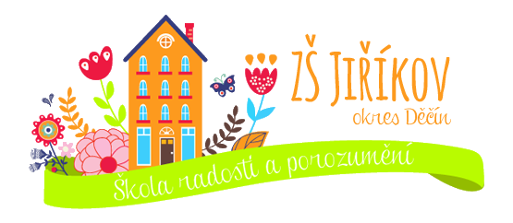
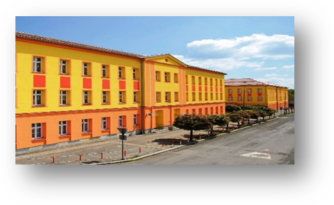

Žádost o povolení individuálního vzdělávání žáka
na základě § 41 zákona č. 561/2004Sb., o předškolním, základním, středním, vyšším odborném a jiném vzdělávání (školský zákon), ve znění pozdějších předpisů v platném znění

Jméno a příjmení zákonného zástupce: ……………………………………………………………………….
Adresa: ……………………………………………………………………e-mail:..………………………….
Žádám o povolení individuálního vzdělávání pro dítě:
Jméno a příjmení: …………………………………………rodné číslo:………………………………………
Datum narození: ………………………………………………v:………….. …………………………..........
Bydliště: ………………………………………………………………………………………………………
Období, kdy má být žák individuálně vzděláván: …………………………………………………………….
Důvody pro individuální vzdělávání žáka:

Popis prostorového a materiálně technického zabezpečení vzdělávání a podmínek ochrany zdraví individuálně vzdělávaného žáka:

Seznam učebnic a učebních textů, které budou ve výuce užívány, pokud nejde o učebnice uvedené v § 27 odst. 1 školského zákona:

Případné další skutečnosti, které mají vliv na průběh vzdělávání žáka:
V přílohách přikládám zákonem požadované podklady:
- Doklad o vzdělání osoby, která bude žáka individuálně vzdělávat (u žáků 1. stupně stačí středoškolské vzdělání dokončené maturitní zkouškou, u žáků 2. stupně musí být vzdělání vysokoškolské)
- Vyjádření školského poradenského zařízení

Datum: ……………………… podpis zákonného zástupce: ……................................................

Vyjádření ředitelky školy:

Povoluji/nepovoluji individuální vzdělávání žáka.

V ____________________ dne ___________________ _______________________________
podpis ředitelky školy

